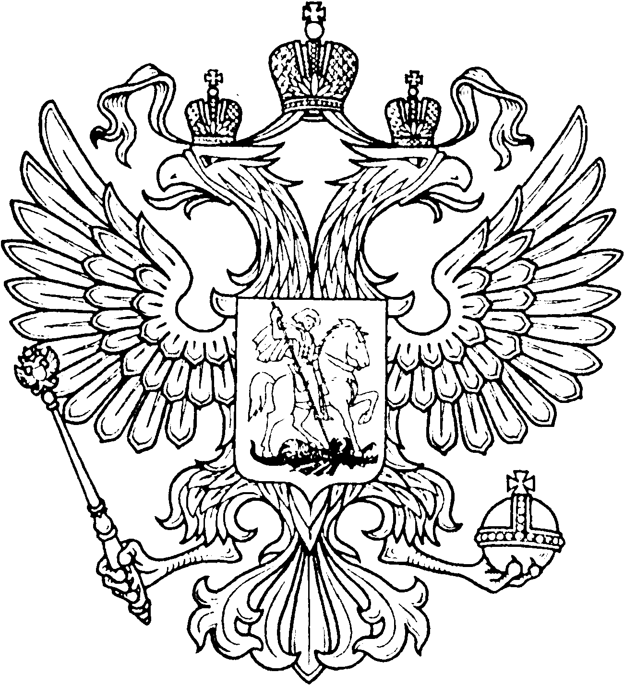

Прокуратура
Российской федерации
ПРОКУРАТУРА
НОВОСИБИРСКОЙ ОБЛАСТИ
ПРОКУРАТУРА
ЧИСТООЗЕРНОГО РАЙОНА
632720, р.п. Чистоозерное, ул. Победы д. 11
От ___08.2023 № 01-15-2023

ИНФОРМАЦИЯ
для размещения в газете

Какое наказание грозит за дискредитацию
и распространение ложной информации?
На фоне множества недостоверной информации, распространяемой как гражданами, так и СМИ о действиях Вооруженных Сил РФ в ходе СВО, в российское законодательство внесены изменения, устанавливающие ответственность за дискредитацию и распространение ложной информации об использовании Вооруженных Сил Российской Федерации, а также за призывы к введению мер ограничительного характера в отношении Российской Федерации, ее граждан и юридических лиц.
Так, Уголовный кодекс Российской Федерации (далее – УК РФ) дополнен статьей 207.3, предусматривающей ответственность за публичное распространение под видом достоверных сообщений заведомо ложной информации, содержащей данные об использовании Вооруженных Сил Российской Федерации в целях защиты интересов Российской Федерации и ее граждан, поддержания международного мира и безопасности.
Наказание за указанное преступление варьируется от назначения штрафа в размере от 700 тысяч рублей до лишения свободы на срок до 3 лет, а при наличии квалифицирующих признаков (например, совершение преступления лицом с использованием своего служебного положения, либо если совершенные деяния повлекли тяжкие последствия) – лишением свободы на срок до 5 лет.
Вновь введенная в УК РФ статья 280.3 предусматривает ответственность за публичные действия, направленные на дискредитацию использования Вооруженных Сил Российской Федерации в целях защиты интересов Российской Федерации и ее граждан, поддержания международного мира и безопасности, в том числе публичные призывы к воспрепятствованию использования Вооруженных Сил Российской Федерации в указанных целях.
В качестве наказания названная статья предусматривает назначение штрафа от 100 тысяч рублей, принудительные работы на срок до 3 лет, арест до 6 месяцев, либо лишение свободы до 3 лет с лишением права занимать определенные должности или заниматься определенной деятельностью на тот же срок. В случае наступления тяжких последствий, перечисленных в части 2 стать 280.3, наказание за совершенное преступление предусматривает лишение свободы на срок до 5 лет.
Вместе с тем, стоит отметить, что наступление уголовной ответственности по части 1 статьи 280.3 УК РФ возможно только в том случае, если ранее лицо уже было привлечено к административной ответственности за аналогичное деяние в течение одного года.
Административная ответственность за такое деяние предусмотрена статьей 20.3.3 Кодекса об административных правонарушениях Российской Федерации (далее – КоАП РФ). За совершение рассматриваемого административного правонарушения грозит ответственность в виде штрафа от 30 до 100 тысяч рублей для граждан, от 100 до 300 тысяч рублей – для должностных лиц, от 300 тысяч до 1 млн. рублей – для юридических лиц.
Кроме того, вводится ответственность граждан Российской Федерации и российских юридических лиц за призывы к осуществлению иностранным государством, государственным объединением и (или) союзом и (или) государственным (межгосударственным) учреждением иностранного государства или государственного объединения и (или) союза мер ограничительного характера, выражающихся во введении или в продлении политических или экономических санкций в отношении Российской Федерации, граждан Российской Федерации или российских юридических лиц.
За впервые совершенное правонарушение статьей 20.3.4 КоАП РФ предусмотрена ответственность в виде штрафа от 30 до 50 тысяч рублей для граждан, от 100 до 200 тысяч рублей – для должностных лиц, и от 300 до 500 тысяч рублей – для юридических лиц.
В случае, если в течение года после привлечения к административной ответственности по ст. 20.3.4 КоАП РФ гражданин совершит аналогичное деяние, ему грозит уголовная ответственность по статье 284.2 УК РФ, предусматривающая как наказание штрафа в размере до 500 тысяч рублей, так и лишение свободы на срок до 3 лет.

Прокурор Чистоозерного района

советник юстиции И.А. Рехлинг

